Paarden poetsen

Op dit blad staat uitgelegd hoe je een paard moet poetsen. Er staat precies bij welke borstel hoe gebruikt moet worden. En op welke lichaamsdelen je hem kan gebruiken.
De borstels:  - Rosborstel  - Finse rosborstel  - Harde borstel  - Zachte borstel  - Manen  - Hoevenkrabber  - Zweetmes | Wat betekenen de kleuren
 |  Wel
 |  Wel maar voorzichtig
 |  Niet

De rosborstel.
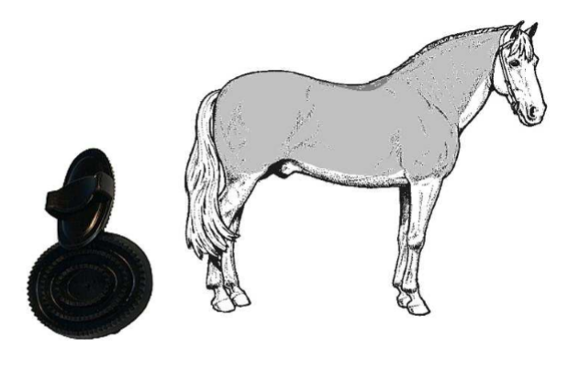
Met deze borstel maak je een draaiende beweging. Dit maakt het grofste vuil los.

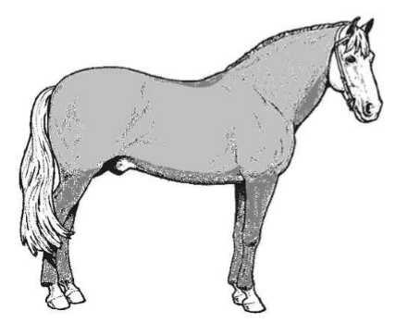
Finse roskam

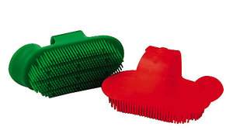

Met de finse roskam ga je met de haren mee. De kan overal gebruikt worden mits het zachtjes gaat en het dier het toelaat. Deze kan gebruikt worden voor de staart en manen.

Harde borstel.
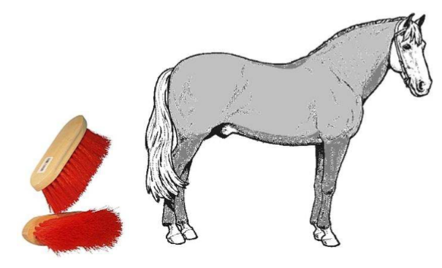

Met deze borstel ga je met de haren mee.

Zachte borstel
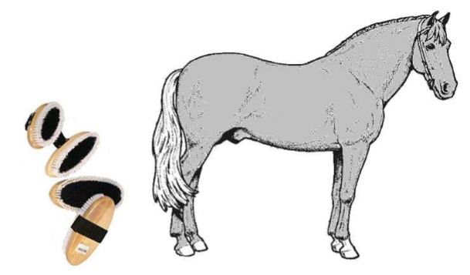
Deze borstel is om de vacht te laten glanzen. Deze kan overal gebruikt worden als je maar met de haren mee gaat.

Zweetmes
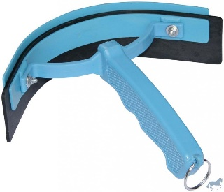
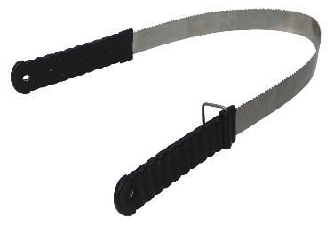
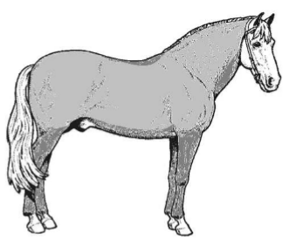
Het zweetmes wordt gebruikt na het wassen, of als het paard heeft gezweet. Altijd met de haren mee werken. Let goed op waar het paard dit toelaat.

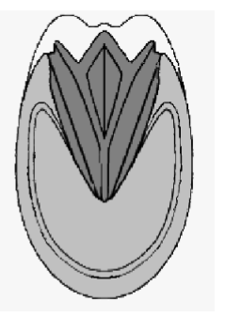
Hoevenkrabber
 | Met de krabber
 | Met de borstel
 | Niet

Tijdens het hoeven uitkrabbel moet je goed op de straal letten(donker grijs). Dit is levend weefsel en hier kan je het paard pijn doen.

Manen en staart
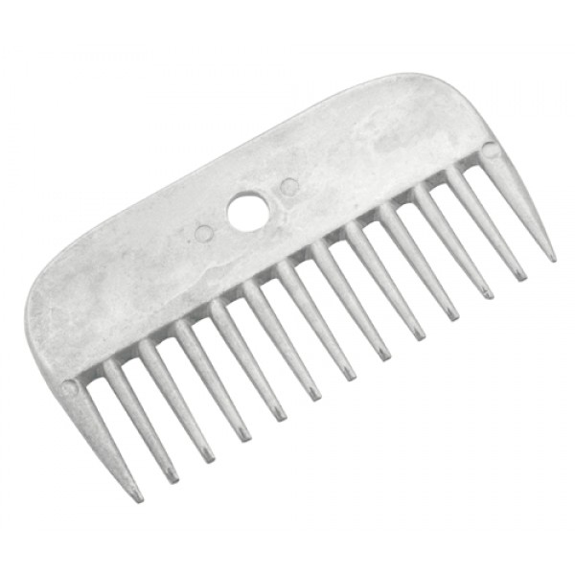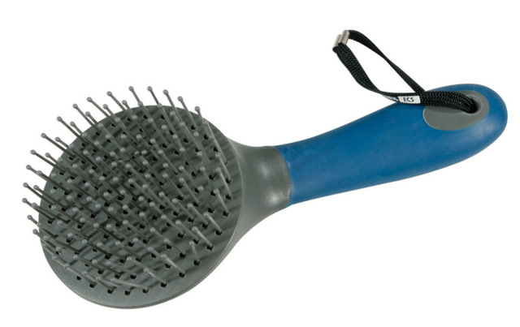
Voor de manen mag je alleen de eerste 2 borstels gebruiken. Voor de staart mag de Finse rosborstel ook.

